Pendampingan Pastoral Terhadap Pelaku Abortus-Provocatus
Studi Kasus terhadap Abortus-Provocatus dikalangan Pemudi di kota
Makale

SKRIPSI
Diajukan kepada Sekolah Tinggi Agama Kristen Negeri (STAKN) Toraja
Untuk memenuhi sebagian dari persyaratan
guna memperoleh gelar Saijana Teologi (S.Th.)
Oleh:
Oktapina Lumembang
20133623
SEKOLAH TINGGI AGAMA KRISTEN NEGERI TORAJA
(STAKN) TORAJA
2017

SUB JUDUL | : Studi Kasus terhadap abortus-provocatus di kalangan  pemudi di kota Makale
NAMA | : Oktapina Lumembang
NIRM | :20133623
JURUSAN | : Teologi Kristen
PEMBIMBING | : L Dr. Julianus Mojau  II. Syani B. Rantesalu, M.Pd. K

Telah dipertahankan dan dipertanggunjawabkan oleh penulis dihadapan
dewan penguji dalam proses ujian skripsi Strata satu (SI) yang diselengarakan
oleh Sekolah Tinggi Agama Kristen Negeri (STAKN) Toraja pada tanggal 09
Oktober 2017, dinyatakan lulus dengan nilai B+, dan diyudisium pada tanggal 11
Oktober 2017 dengan predikat MEMUASKAN.
Mengkendek, 15 Desember 2012
Dewan Penguji
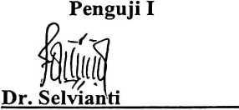
NIP.197701172009012007
Penguji II
anderan, M.Th
Ra
NIP.197703172006041005
Panitia Ujian
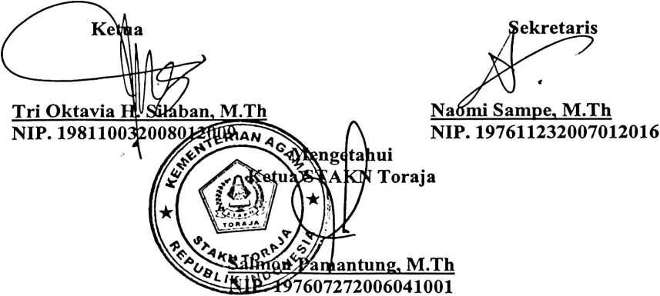

HALAMAN PERSETUJUAN
Judul : Pendampingan Pastoral terhadap pelaku Abortus-Provocatus
Sub Judul : Studi Kasus terhadap Abortus-Provocatus dikalangan Pemudi di Kota
Makale
Disiapkan Oleh:
Nama : Oktapina Lumembang
Nirm : 20133623
J urusan : Teologi Kristen
Setelah melalui bimbingan dan pemeriksaan, dosen pembimbing menyatakan bahwa
skripsi ini telah memenuhi persyaratan untuk dipertahankan dalam ujian skripsi.
Mengkendek, 03 Oktober 2017
Dosen Pembimbing:
Pembimbing I

Pdt.pr. J/ilianus Mojau, M.Th
NLDN 1 4066502

Pembimtnhg II
.Pd.K
Syan
NIP. ^1989082282015032006

ABSTRAK
OKTAPINA LUMEMBANG, Angkatan 2013, menyusun Skripsi dengan judul
‘“Pendampingan Pastoral terhadap pelaku abortus-provocatus”, dengan subjudul “studi kasus
teerhadap pelaku abortus-provocatus dikalangan pemudi di Kota Makale”.
Pendampingan pastoral sangat bermanfaat bagi warga gereja, terkhususnya bagi
nnereka yang sedang berada dalam permasalahan. Salah satunya ialah perempuan yang
nnelakukan abortus-provocatus. Penulis melihat bahwa selama ini perempuan yang
nnelakukan abortus-provocatus kurang mendapat perhatian yang serius. Istilah pendampingan
nnemiliki pengertian berada bersama orang lain untuk menolong orang itu agar
nnenumbuhkan dan mengaktualisasikan dirinya secara penuh. Atau dengan kata lain
nnenolong orang lain untuk menemukan jalan keluar dari persoalan kehidupan. Berdasarkan
poermasalahan yang dihadapi oleh perempuan yang melakukan abortus-provocatus penulis
nnelihat harus ada pendampingan pastoral. Pelayan yang dilakukakan Pendeta selalu
boertujuan untuk membangun kehidupan iman jemaat. Hal itu dilakukan lewat pelayan
poastoral yang salah satu bagian penting didalamnya ialah pendampingan pastoral. Masalah-
rmasalah yang dialami oleh jemaat kadang melemahkan iman mereka atau bahkan
nnenghalangi mereka bisa bersekutu dengan Tuhan dan sesama anggota jemaat yang lainnya.
Untuk itu, seorang Pendeta harus bisa merangkul mereka kembali lewat pelayanan untuk
nnembantu mereka memecahkan masalah, yang dihadapi.
Dasar dalam pendampingan Pendeta adalah Kaasih Allah. Allah telah menunjukkan
bagaimana kasih-Nya menjadi gembala bagi umat-Nya, sampai pada karya keselamatan bagi
dlomba-domba-Nya dalam Yesus Kristus, yang sampai nyawa-Nya dikorbankan bagi domba-
dlombaNya. Pendeta sebagai Gembala Jemaat harus memiliki kasih yang tulus untuk mau
imelayani dan berkorban bagi domba-domba yang dipercayakan kepadanya.
iv

